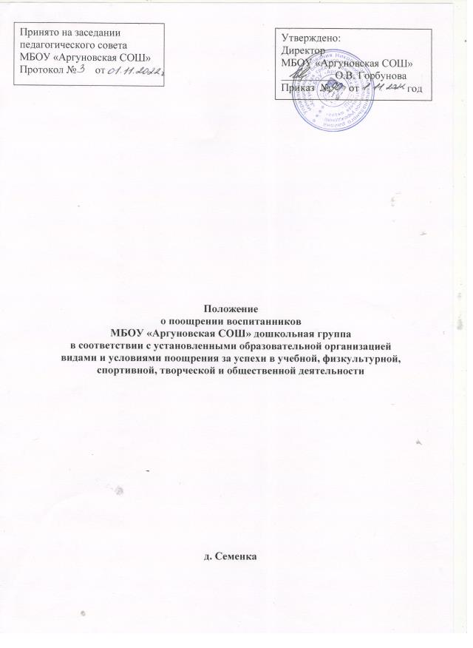

1.Общие положения.
1. Настоящее положение разработано в соответствии с п.10.1 ч.3 ст 28 Федерального закона от 29.12.2012 года №273 «Об образовании в Российской Федерации», Федерального закона от 27.05.2014 №135-ФЗ о внесении изменений в статьи 28 и 34 Федерального закона об образовании в Российской Федерации.
2. Настоящее положение определяет порядок и систему, применения мер поощрения воспитанников в МБОУ «Аргуновская СОШ», регламентирует меры поощрения обучающихся и воспитанников в зависимости от их отношения к своим правам и обязанностям, соблюдения Правил внутреннего распорядка, участия в творческих конкурсах и спортивных состязаниях, мероприятиях;
- за поднятие престижа МБОУ «Аргуновская СОШ» на международных, всероссийских, региональных, муниципальных олимпиадах, конкурсах, фестивалях.
3. ОУ применяет следующие виды поощрений:
-награждение похвальным листом «За отличные успехи»
-награждение почетной грамотой, грамотой или благодарственным письмом;
-награждение ценным подарком;
-награждение благодарственным письмом родителей (законных представителей).
4.Выдвижение
4.1.Решение о награждении похвальным листом «За отличные успехи» принимает Педагогический совет, директор ОУ закрепляет решение Педагогического совета в приказе.
4.2. Другие поощрения применяются директором по представлению Педагогического совета, а так же в соответствии с положениями о проводимых в ОУ конкурсах, олимпиадах, мероприятиях, акциях и соревнованиях и объявляются в приказе ОУ

Принципы применения поощрений.
Применение мер поощрения, установленных в ОУ, основано на следующих принципах:
- единства требований и равенства условий применения поощрений для всех воспитанников;
- широкой гласности;
- поощрения исключительно за личные заслуги и достижения;
- стимулирование эффективности и качества деятельности;
- взаимосвязи системы морального и материального поощрения.

Бланки наградных документов.
  - Похвальный лист «За отличные успехи» оформляется на бланках специального образца.
  - Благодарность, благодарственное письмо, почетная грамота, грамота, свидетельство оформляется на типографском бланке, в произвольной форме, заверяется подписью директора и печатью ОУ, ставится дата.

